Владельцев просят убрать автомобили, которые размещаются у корпуса 164, 418 и 431
22.01.2021
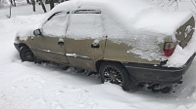
Управа района Матушкино разыскивает владельца автомобиля Daewoo Nexia, который припаркован на проезде у корпуса 164, Форда у корпуса 418, нивы у корпуса 431.Погруженные в снег машины мешают уборке территории
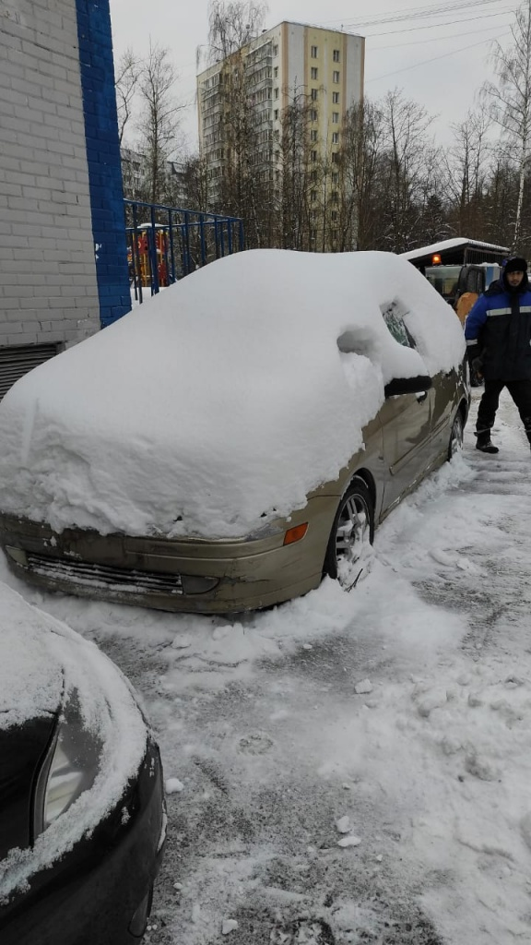
.

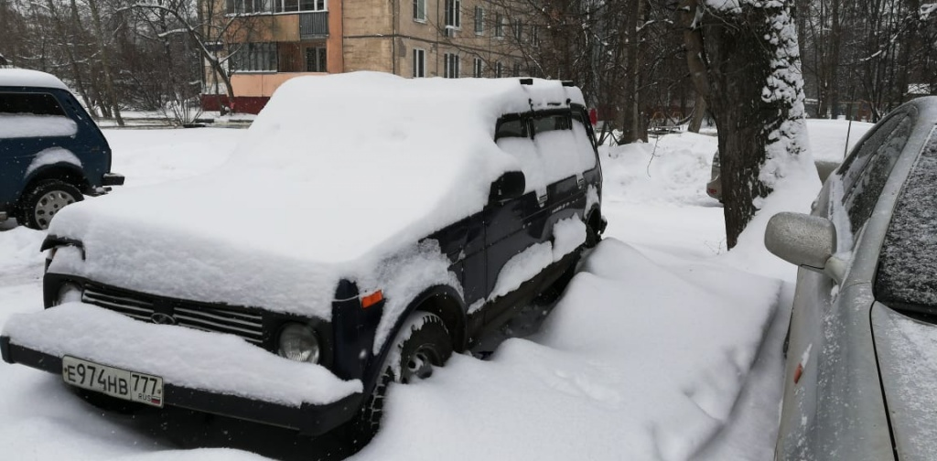

Адрес страницы: http://matushkino.mos.ru/presscenter/news/detail/9657339.html
Управа района Матушкино города Москвы

